

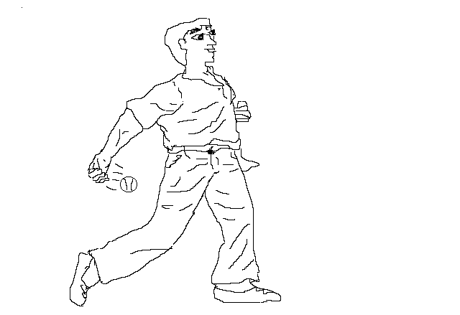
URRIAK 31, ARRATSALDEKO LAUETAN

UMEAK
Sein eta Aburuza (Oiartzun)
Matteo eta Arbaiza (Najera-Orozko)

HAURRAK
Oskoz eta Quairan (Oberena)
Gartzia eta Minguez (Najera)

GAZTETXOAK
Aizkorbe eta Apetzetxea (Goizueta)
Salaberria eta Gaskue (Erreka)

GAZTEAK
Okiñena eta Irurita (Oberena)
Alberdi eta Aizpuru (Azpeitia-Andoain)

HELDUAK
Iriarte eta Sarasa (Buruzgain-Uharte)
Laso eta Martija (Uharte)

